云计算：政府官员认为云计算是超级计算机，一般人认为云计算是在网络上进行计算或者提供服务的网络集群，云计算是服务模式不是新的技术，云计算通过集中管理和服务来降低成本，云计算的特征：自我服务、按使用量计费、弹性架构、可定制化

云计算涉及的技术有硬件的虚拟化、网格的计算（计算机集群）、数据中心自动化、Web服务

云计算通过提高软硬件使用率、集中管理降低能耗和节约维护人员费用来降低成本

云计算的风险：安全风险、可用性风险、绑架风险

云计算的形态：私有云、公有云和混合云

开源云计算解决方案：Hadoop和OpenStack

公司主发布服务器一般放在BGP双带宽（网络具有多种运营商带宽）机房，避免由于运营商不同造成不同运营商下的用户无法正常访问服务器

如果日志收集有其他代理服务器（即CDN节点服务器），导致收集的日志被分散在不同的服务器里，不在一个主服务器里，可以使用探针：

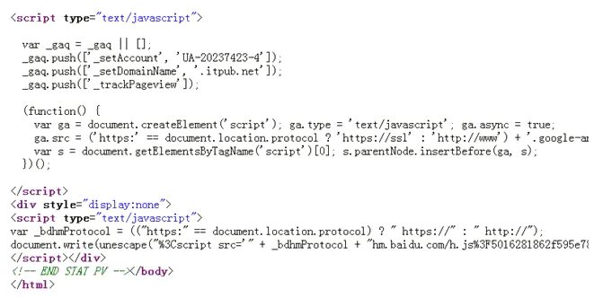

排除爬虫和程序点击，对作弊日志不收集，使用鼠标测动防止爬虫，获取网站最顶层网址防止网址流量套框

